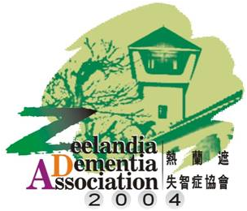
社團法人大臺南熱蘭遮失智症協會
失智症家屬照顧技巧訓練課程簡章
一、計畫目的：
(一)透過參與訓練課程，認識失智症行為症狀及日常照顧技巧，提升照顧者知能，
減輕照顧之負擔。
(二)透過參與訓練課程，認識相關社會資源，適度運用資源給予照護之支持，以提
昇照護品質。
二、補助單位：臺南市政府社會局
四、指導單位：中華社會福利聯合勸募協會
五、主辦單位：社團法人大臺南熱蘭遮失智症協會
六、課程時間：108年4月26日(五) ，08：00~12：00、108年4月27日(六) ，08：30~11：
30，共兩天課程。
七、課程地點：臺南市政府無障礙福利之家C棟二樓大教室。
(臺南市東區林森路二段500號)
八、參加對象：失智長輩照顧者及家屬(含外籍看護) 、親友及一般民眾等等，約計30人。
九、課程費用：免費
十、報名方式： ※報名截止日期：即日起至108年4月22日(一)或額滿為止
1.協會報名 | 親自至本會(地址：臺南市東區林森路二段500號C棟1樓)填寫報名表報名。
2.網路報名 | 至報名網址 https://goo.gl/forms/EKQhmmdiN33YtPD22，填寫線上表單報名並請來電(06)208-3001 洽買如薇或余妃珍社工確認完成報名。
3.傳真報名 | 填寫報名表傳真(06)208-2405報名並請來電(06)208-3001買如薇或余妃珍社工確認完成報名。
十一、其他注意事項：
- 參訓學員兩天課程需全程參與課程，始核發研習證明。
- 課程場所空調無法因應個人調整，請自行攜帶保暖外套。
- 未來有意參加本會瑞智互助家庭之家屬(含外籍看護)，請務必報名參與本課程，謝謝！

十二、課程內容：
4/26(五)時間 | 主題 | 講師
07:50~08:00 | 報到 | 主辦單位
08:00~10:00 | 認識失智症與預防 | 高雄榮民總醫院臺南分院精神科  蘇偉碩醫師
10:00~12:00 | 口腔保健 | 國立成功大學醫學院附設醫院口腔醫學部  顏郁芬醫師
12:00~ | 填寫滿意度調查、賦歸~ | 主辦單位

4/27(六)時間 | 主題 | 講師
08：30~09：30 | 失智症飲食與營養 | 國立成功大學醫學院附設醫院  黃晉瑩營養師
09：30~11：30 | 日常生活促進及活動  安排與居家環境安全 | 台南市如心護理之家體適能訓練師  陳良進老師
11:30~ | 填寫滿意度調查、賦歸~
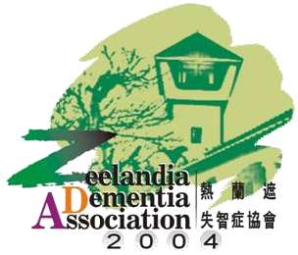
失智症家屬照顧技巧訓練課程報名表

姓名 |  | 性 別 | □男 □女
身分證字號 |  | 出生年月日 | 年 月 日
服務單位 |  | 職 稱
聯絡電話 |  | 聯絡手機
聯絡地址
E-mail信箱
報名身分 | □照顧者 □家屬 □親友 □外籍看護 □一般民眾
相關證明需求 | □研習證明 □不需要

